ЕХНИЧЕСКИЙ КОДЕКС  УСТАНОВИВШЕЙСЯ ПРАКТИКИ | ТКП 000-2022(33520)
Национальная инфраструктура
пространственных данных
МЕТАДАННЫЕ О НАБОРАХ ПРОСТРАНСТВЕН-НЫХ ДАННЫХ И СЕРВИСАХ ДЛЯ ЭТИХ НАБОРОВ В ОТНОШЕНИИ ИЗОБРАЖЕНИЙ И МАТРИЧНЫХ ДАННЫХ
Правила формирования
Нацыянальная інфраструктура
прасторавых дадзеных
МЕТАДАДЗЕНЫЯ АБ НАБОРАХ ПРАСТОРАВЫХ ДАДЗЕНЫХ І СЭРВІСАХ ДЛЯ ГЭТЫХ НАБОРАЎ У СТАЎЛЕННІ МАЛЮНКАЎ І МАТРЫЧНЫХ ДАДЗЕ-НЫХ
Правiлы фармiравання
Издание официальное
Госкомимущество
Минск

УДК 528.4:004.6(476) | МКС 07.060.35.020
Ключевые слова: метаданные, метаданные о наборах, метаданные о сервисах пространственных данных, изображения, матричные данные, профили метаданных
Предисловие
Цели, основные принципы, положения по государственному регулированию и управлению в области технического нормирования и стандартизации установлены Законом Республики Беларусь «О техническом нормировании и стандартизации»
Цели, основные принципы, положения по государственному регулированию и управлению в области геодезической и картографической деятельности установлены Законом Республики Беларусь «О геодезической и картографической деятельности»

1 РАЗРАБОТАН И ВНЕСЕН топографо-геодезическим республиканским унитарным предприятием «Белгеодезия»

2 УТВЕРЖДЕН И ВВЕДЕН В ДЕЙСТВИЕ приказом Государственного комитета по имуществу Республики Беларусь от 2022 г. №

3 ВВЕДЕН ВПЕРВЫЕ

© Государственный комитет по имуществу
Республики Беларусь, 2022
Настоящий технический кодекс установившейся практики не может быть воспроизведен, тиражирован и распространен без разрешения Государственного комитета по имуществу Республики Беларусь
Издан на русском языке

Содержание
1 Область применения
2 Нормативные ссылки
3 Термины и определения
4 Языки моделирования
4.1 Унифицированный язык моделирования
4.2 Отношения модели UML
4.3 Стереотипы модели UML
5 Метаданные для изображений и матричных данных
5.1 Требования к метаданным для изображений и матричных данных
5.2 Пакеты метаданных для изображений и матричных данных
5.3 Диаграммы языка UML
5.4 Словарь данных
Приложение А (обязательное) Схемы метаданных для изображений и матричных данных
Приложение Б (обязательное) Словарь данных для метаданных об изображениях
и матричных данных
Приложение В (обязательное) Соответствие
Библиография

ТЕХНИЧЕСКИЙ КОДЕКС УСТАНОВИВШЕЙСЯ ПРАКТИКИ
Национальная инфраструктура пространственных данных
МЕТАДАННЫЕ О НАБОРАХ ПРОСТРАНСТВЕННЫХ ДАННЫХ И СЕРВИСАХ
ДЛЯ ЭТИХ НАБОРОВ В ОТНОШЕНИИ ИЗОБРАЖЕНИЙ И МАТРИЧНЫХ ДАННЫХ
Правила формирования
Нацыянальная інфраструктура прасторавых дадзеных
МЕТАДАДЗЕНЫЯ АБ НАБОРАХ ПРАСТОРАВЫХ ДАДЗЕНЫХ І СЭРВІСАХ
ДЛЯ ГЭТЫХ НАБОРАЎ У СТАЎЛЕННІ МАЛЮНКАЎ І МАТРЫЧНЫХ ДАДЗЕНЫХ
Правiлы фармiравання
Geographic Information National spatial data infrastructure
Metadata about spatial datasets and services
for those spatial datasets in relation to imagery and matrix data
Rules of Creating
Дата 2022-00-00

1 Область применения
Настоящий технический кодекс установившейся практики (далее – технический кодекс) устанавливает единые требования к описанию и форматам представления метаданных о наборах пространственных данных и сервисах для этих наборов в отношении изображений и матричных данных.
ТКП 1 определяет руководящие принципы для описания метаданных пространственных данных и сервисов. Главная цель настоящего технического кодекса состоит в том, чтобы обеспечить дополнительную структуру для более подробного описания процесса создания изображений и матричных данных. Настоящий технический кодекс предназначен для расширения ТКП 1 и представляет собой методологическую основу для создания метаданных, включая документы описания метаданных при производстве и использовании пространственных данных различного назначения, полученных на основе изображений и матричных данных.
Требования настоящего технического кодекса являются обязательными для соблюдения поставщиками (пользователями) наборов пространственных данных, сервисов для этих наборов, метаданных об этих наборах и сервисах для них.

2 Нормативные ссылки
В настоящем техническом кодексе использованы ссылки на следующие технические нормативные правовые акты в области технического нормирования и стандартизации (далее – ТНПА):
ТКП 1 0000-2022 (33520) Национальная инфраструктура пространственных данных. Метаданные о наборах пространственных данных и сервисах для этих наборов. Правила формирования
ГОСТ 33707-2016 (ISO/IEC 2382:2015) Информационные технологии. Словарь.
Примечание – При пользовании настоящим техническим кодексом целесообразно проверить дей-ствие ТНПА по каталогу, составленному по состоянию на 1 января текущего года, и по соответству-ющим информационным указателям, опубликованным в текущем году.
Если ссылочные ТНПА заменены (изменены), то при пользовании настоящим техническим кодексом следует руководствоваться замененными (измененными) ТНПА. Если ссылочные ТНПА отменены без замены, то положение, в котором дана ссылка на них, применяется в части, не затрагивающей эту ссылку.

3 Термины и определения
В настоящем техническом кодексе применяют термины с соответствующими определениями, установленные в [1] и [2]:
3.1 атрибут (attribute): Именованное свойство сущности.
Примечание – Описывает геометрическую, топологическую, тематическую или другую особенность сущности.
3.2 геодезическая привязка (georeferencing): Процесс определения отношения между положением данных в координатах изображения и его географическим или картографическим местоположением.
3.3 геолокационная информация (geolocation information): Информация, используемая для определения географического местоположения, соответствующего местоположению изображения.
3.4 геотрансформированный (georectified): Исправленный для позиционного совмещения относительно поверхности Земли.
3.5 данные (data): Реинтерпретируемое представление информации в формализованном виде, при-годное для коммуникации, интерпретации или обработки.
3.6 датчик (sensor): Элемент системы измерения, на который непосредственно влияют явление, тело или вещество, несущие измеряемое количество.
3.7 диапазон (band): Диапазон длин волн электромагнитного излучения, на который настроено устройство зондирования.
3.8 дистанционное зондирование Земли (remote sensing of Earth): Получение материалов и данных, в том числе пространственных данных, о поверхности Земли, пространственных объектах, расположенных на ней или в недрах, любыми неконтактными методами с использованием съемочной аппаратуры наземного, воздушного или космического базирования;.
3.9 домен (domain): Строго определенный набор.
3.10 домен значений (value domain): Набор принятых значений.
3.11 значение (value): Элемент домена определенного типа.
Пример – Диапазон 3-28, все целые числа, любой символ ASCII, перечисление всех принятых значений (зеленый, синий, белый).
3.12 изображение (imagery): Представление явлений в виде изображений, созданных электронными и/или оптическими методами.
Примечание -– В настоящем техническом кодексе предполагается, что объекты и явления были зондированы или обнаружены камерой, инфракрасными и многоспектральными сканерами, радаром и фото-метрами или подобными устройствами.
3.13 класс (class): Описание множества объектов, которые имеют одинаковые атрибуты, операции, методы, отношения и семантику.
3.14 комплект наборов пространственных данных (dataset series): Совокупность наборов пространственных данных, имеющих одинаковую спецификацию продукта.
3.15 координаты сетки (grid coordinates): Последовательность двух или более чисел, определяющих их местоположения на сетке.
3.16 матричные данные (gridded data): Данные, значения которых распределены по ячейкам координатной сетки.
3.17 метаданные (metadata): Данные о ресурсе.
3.18 модель датчика (sensor model): Описание радиометрических и геометрических характеристик датчика.
3.19 набор пространственных данных (spatial dataset): Идентифицируемая совокупность пространственных данных, записанная в цифровом (машиночитаемом) формате.
3.20 опорная точка (ground control point): Точка на земле, географическое положение которой точно известно.
3.21 пиксель (pixel): Наименьший элемент цифрового изображения, которому присвоены атрибуты.
Примечание – Это наименьшая единица визуального отображения.
3.22 платформа (platform): Конструкция, которая поддерживает датчик или датчики.
3.23 покрытие (coverage): Объект, который действует как функция, возвращающая значения из ее диапазона для любой позиции (прямым доступом) в пределах ее пространственного, временного или пространственно-временного домена.
Пример – Примеры включают растровое изображение, полигональное покрытие или цифро-вую матрицу высот.
3.24 поляризация (polarization): Ограничение излучения, в первую очередь светового, колебаний относительно плоскости.
3.25 пространственные данные (spatial data): Данные о пространственных объектах, включающие сведения об их форме, местоположении и свойствах, в том числе представленные с использованием координат.
3.26 проход (pass): Отдельный случай прохождения мобильной измерительной системы по направлению к интересующей цели.
Примечание – В настоящем техническом кодексе под измерительной системой понимается платформа дистанционного зондирования. В навигационном контексте измерительная система может быть спутником GPS.
3.27 разрешение датчика [resolution (of a sensor)]: Наименьшее различие между показаниями датчика, которое можно зафиксировать.
Примечание – Для изображений разрешение относится к радиометрическим, спектральным, пространственным и временным разрешениям.
3.28 сетка (grid): Сеть, составленная из двух или больше наборов кривых, которые пересекаются друг с другом в алгоритмическом порядке.
Примечание – Кривые делят пространство на ячейки сетки.
3.29 система координат сетки (grid coordinate system): Система координат, в которой положение определяется относительно пересечения кривых.
3.30 снимок (image): Матричное покрытие, значения атрибутов которого - числовое представление физического параметра.
Примечание – Физические параметры – результат измерения датчиком или предсказания на основе модели.
3.31 событие (event): Действие, которое происходит в определенный момент.
3.32 спектральное разрешение (spectral resolution): Определенный интервал длины волны в пределах электромагнитного спектра.
Пример – Полоса 1 Landsat TM лежит между 0,45 и 0,52 мкм в видимой части спектра.
3.33 тип данных (data type): Спецификация домена значений с операциями, допустимыми на его значениях.
3.34 унифицированный язык моделирования; UML (unified modeling language): язык графического описания для объектного моделирования в области разработки программного обеспечения.
3.35 язык описания объектных ограничений; OCL (оbject сonstraint language): текстовый язык, который служит для определения ограничений и запросов.
3.36 язык определения (описания) интерфейсов; IDL (interface definition language): определяет типы объектов посредством спецификации их интерфейсов.

4 Языки моделирования
4.1 Унифицированный язык моделирования
В настоящем техническом кодексе схемы представлены с использованием диаграмм UML с базовыми определениями IDL и использованием OCL в качестве языка концептуальной схемы. Символика UML приведена на рисунке 1.

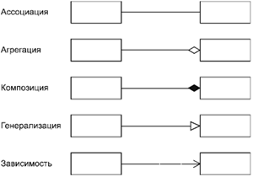
Рисунок 1 – Символика UML (UML-нотация)

4.2 Отношения модели UML

4.2.1 Ассоциация
Ассоциация использована для описания отношения между двумя классами и более. Язык UML определяет три различных типа отношений, называемых ассоциацией, агрегацией и композицией. Эти три типа обладают различной семантикой. Простая ассоциация использована для представления общего отношения между двумя классами. Ассоциации агрегации и композиции применяют для создания отношений части-целого между двумя классами. Направление ассоциации должно быть обозначено. Если направление не обозначено, считается, что это двухсторонняя ассоциация. Если подразумевается односторонняя ассоциация, направление ассоциации отмечается стрелкой на конце линии.
Ассоциация агрегации является отношением между двумя классами, в котором один из классов играет роль контейнера, а другой – роль содержимого контейнера.
Ассоциация композиции представляет собой сильную агрегацию. В ассоциации композиции, если объект-контейнер удаляется, удаляются также все объекты, составляющие содержимое этого контейнера. Ассоциация композиции используется, если объекты, представляющие части объекта-контейнера, не могут существовать без такого объекта-контейнера.

4.2.2 Генерализация
Генерализация – это отношение между суперклассом и подклассами, которые могут им заменяться. Суперкласс является генерализованным классом, а подклассы – заданными классами.

4.2.3 Создание экземпляра (lnstantiation)/Зависимость (Dependency)
Отношение зависимости показывает, что клиентский класс зависит от класса/интерфейса поставщика в части оказания определенных сервисов, например:
– клиентский класс получает доступ к чему-то (постоянному или переменному), определенному в классе/интерфейсе поставщика;
– операции клиентского класса активизируют операции класса/интерфейса поставщика;
– операции клиентского класса имеют сигнатуры, чьи возвращаемые класс или аргументы являются экземплярами класса/интерфейса поставщика.
Отношение создания экземпляра объекта представляет акт замещения фактических значений параметров параметрического класса или утилиты параметрического класса для создания специализированной версии из более общего элемента.

4.2.4 Роли
Если ассоциация задана в одном направлении, модель получает «имя роли», соответствующее роли целевого объекта по отношению к исходному объекту. Таким образом, ассоциация, заданная в обоих направлениях, будет иметь два имени роли. На рисунке 2 показано, как имена ролей и мощности выражаются в диаграммах UML.

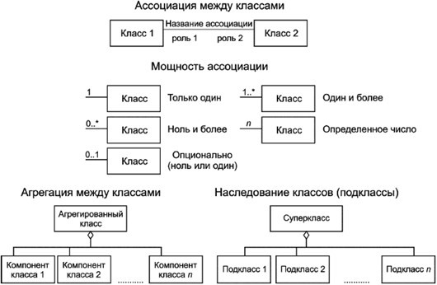
Рисунок 2 – Роли UML

4.3 Стереотипы модели UML
Стереотип языка UML – механизм расширения для существующих понятий данного языка, а также элемент модели, который используется для классификации (или разметки) других элементов UML таким образом, чтобы они в определенном смысле становились образцами новых виртуальных или псевдо метамодельных классов, форма которых основана на существующих базовых метамодельных классах. Стерео-типы расширяют механизм классификации на основе встроенной в язык UML иерархии метамодельных классов. Ниже приведены краткие описания стереотипов, использованных в настоящем техническом кодексе. Более подробное описание приведено в [3].
В настоящем техническом кодексе используются следующие стереотипы:
a) «Туре» (тип) – класс, используемый для определения области экземпляров объектов вместе с операциями, применимыми к этим объектам. Тип может иметь атрибуты и ассоциации;
б) «Enumeration» (перечисление) – тип данных, экземпляры которого образуют список именованных значений, в который включено как имя значения, так и его обозначение. Перечисление означает краткий список хорошо понятных потенциальных значений внутри класса;
в) «DataType» (тип данных) – дескриптор набора значений, для которых отсутствует идентичность и чьи операции не имеют побочных эффектов. Типы данных включают в себя примитивные предопределенные типы и типы, определяемые пользователем. Предопределенные типы включают в себя числа, строки и время; определяемые пользователем – перечисления;
г) «CodeList» (список кодов) – гибкое перечисление, которое используется для описания более от-крытого перечисления. Списки кодов полезны для выражения длинного списка потенциальных значений. Если элементы списка полностью известны, может использоваться перечисление; если известны только вероятные значения элементов – список кодов;
д) «Union» («Объединение») – описание выбора одного из конкретно указанных типов. Определяет набор альтернативных классов/типов, которые могут быть использованы без необходимости создания об-щего супертипа/класса;
е) «Abstract» (абстракт) – класс (или классификатор), который не может быть непосредственно описан. Обозначение в языке UML – указание имени курсивом;
ж) «Metaclass» (метакласс) – класс, чьи экземпляры – классы. Метаклассы обычно используют при конструировании метамоделей. Метакласс является объектным классом, главное назначение которого со-стоит в том, чтобы содержать метаданные о другом классе;
к) «Interface» (интерфейс) – определенный набор операций, характеризующий поведение элемента;
л) «Package» (пакет) – группа логически родственных компонентов, содержащих подпакеты;
м) «Leaf» (лист) – пакет, который содержит определения и не имеет подпакетов.

5 Метаданные для изображений и матричных данных

5.1 Требования к метаданным для изображений и матричных данных
ТКП 1 идентифицирует метаданные, которые необходимы для описания цифровых пространственных данных. Настоящий технической кодекс расширяет метаданные, указанные в ТКП 1, и определяет метаданные, необходимые для описания цифровых изображений и матричных данных.

5.2 Пакеты метаданных для изображений и матричных данных

5.2.1 Введение
Рисунок 3 иллюстрирует отношения между пакетами, описанными в настоящем техническом кодеке и соответствующими пакетами, определенными в ТКП 1. Дополнительные метаданные для изображений и матричных данных полностью определены в диаграммах модели UML и словаре данных для каждого дополнительного пакета, который приведен в приложениях А и В соответственно.

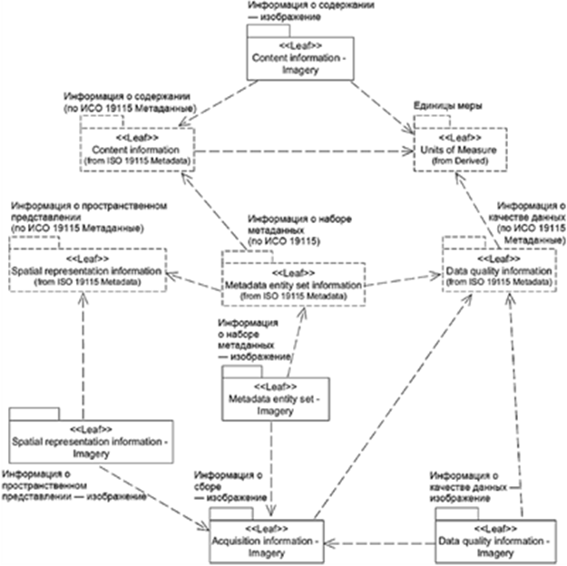
Рисунок 3 – Пакеты метаданных

Для того, чтобы гарантировать глобальную уникальность названий классов, необходимо в соответствии с [3], чтобы все названия классов были определены двухбуквенным префиксом, который идентифицирует пакет, в котором определен класс. ТКП 1 использует приставки MD (метаданные), CI (ссылки), DQ (качество данных), ЕХ (пространственно-временная протяженность) и LI (происхождение). Чтобы различать ТКП 1 и сущности [3], настоящий технический кодекс использует другие префиксы. Используемыми префиксами является Ml (метаданные для изображений и матричных данных), LE (расширенное происхождение) и QE (расширенное качество данных). В таблице 1 приведен перечень применяемых идентификаторов пакетов.
Таблица 1 – Идентификаторы пакетов
Идентификатор | Тип информации | Стандарт
CI | Citation | ISO 19115
DQ | Data Quality | ISO 19115
ЕХ | Extent | ISO 19115
GM | Geometry | ISO 19107
LI | Lineage | ISO 19115-2
LE | Lineage extended | ISO 19115
MD | Metadata | ISO 19115
Ml | Metadata for Imagery | ISO 19115-2
MX | Metadata – XML Schema | ISO/TS 19139
QE | Data quality Extended | ISO 19115-2

5.2.2 Описания пакетов

5.2.2.1 Набор сущностей метаданных – изображения
MI_Metadata является дополнительным пакетом и подклассом MD_Metadata, который агрегирует необязательную сущность MI_Acquisitionlnformation (информация о сборе). Этот дополнительный пакет описан в А.2.1.

5.2.2.2 Информация о качестве данных – изображения
Первоначальный пакет качества данных определен в ТКП 1 как контейнер общей оценки качества набора данных. Кроме того, пакет содержит информацию об источниках и производственных процессах, используемых при производстве набора данных, который имеет особое значение для изображений и матричных данных. Пакеты качества данных, определенные в настоящем техническом кодексе, добавляют следующие классы к классам, определенным в ТКП 1:
– QE_Coverage Result (результат покрытия) – специфицируемый подкласс класса DQ_Result (результат), включающий информацию, необходимую для представления качества данных покрытия. Из ТКП 1 классы MD_SpatialRepresentation (пространственное представление), –MD_CoverageDescription (описание покрытия) и MD_Format (формат) агрегированы как описание результата качества данных покрытия. Кроме того, ассоциация с MX_DataFile (определенная в [4]) обеспечивает получение полного отчета о качестве покрытия;
– QE_Usability (пригодность) – установленный подкласс класса DQ_Element, используемый, чтобы предоставить пользователю определенную информацию о качестве в части пригодности набора данных для конкретного применения;
– LE_ProcessStep (этап обработки) – установленный подкласс класса LI_ProcessStep, содержащий дополнительную информацию об истории используемых алгоритмов и выполненной обработке при произ-водстве данных. LE_ProcessStep агрегирует следующие сущности:
а) LE_Processing (обработка), описывающий процедуры (такие как используемое программное обеспечение, параметры и документация обработки), посредством которых реализуется алгоритм получения данных из исходных данных. LE_Processing агрегирует LE_Algorithm (алгоритм), который описывает методологию, используемую для получения данных из исходных данных;
б) LE_ProcessStepReport (отчет по этапу обработки) идентифицирует внешнюю информацию, описывающую обработку данных;
в) LE_Source (источник), установленный подкласс класса LI_Source, который описывает результат этапа обработки.

5.2.2.3 Информация о пространственном представлении – изображения
Пакет пространственного представления содержит информацию относительно механизмов, используемых, чтобы представлять пространственную информацию. MI_GeoreferencingDescription (описание геопривязки) – установленный подкласс класса MD_Georeferenceable (геопривязка), который содержит дополнительную информацию, используемую для того, чтобы обеспечить геотрансформирование данных. MI_GeoreferencingDescription – совокупность следующих сущностей:
– MI_Georectified (геотрансформированный) – установленный подкласс MD_Georectified, который содержит информацию о контрольной точке для того, чтобы далее определить детали георектификации изображений или матричных данных. MI_Georectified агрегирует MI_GCP;
– MI_Georeferenceable – установленный подкласс MD_Georeferenceable, включающий дополнительную информацию, которая может быть использована для геолокации данных. MI_Georeferenceable агреги-рует MI_Geolocationlnformation.

5.2.2.4 Информация о содержании – изображения
Пакет информации о содержании определен в ТКП 1, и описывает содержание набора данных покрытия. В настоящем техническом кодексе представлено его расширение.
– MI_Band (диапазон) – специфицированный подкласс класса MD_Band, определяющий дополни-тельные атрибуты для спецификации свойств отдельных длинноволновых диапазонов в наборе изображений и матричных данных;
– MI_ImageDescription (описание изображения) – специфицированный подкласс класса MD_ImageDescription, используемый для агрегирования MI_RangeElementDescription;
– MI_CoverageDescription (описание покрытия) – специфицированный подкласс класса MD_CoverageDescription, используемый для агрегирования MI_RangeElementDescription;
– MI_RangeElementDescription обеспечивает идентификацию элементов диапазона, используемых в наборе данных покрытия.

5.2.2.5 Информация о сборе – изображения
Этот пакет принадлежит исключительно настоящему техническому кодексу и обеспечивает конкретные детали получения изображений и матричных данных. MI_Acquisitionlnformation – совокупность следующих сущностей:
– MI_Instrument (инструмент) определяет измерительные приборы, использованные для получения данных;
– MI_Operation (деятельность) обозначает программу, обобщающую полный объем данных, к кото-рой относятся данные;
– MI_Platform (платформа) устанавливает платформу, с которой были получены данные;
– MI_Objective (цель) – характеристики и геометрия намеченного объекта, который будет наблю-даться;
– MI_Requirement (требование) – пользовательские требования, на которых основаны разработки плана сбора данных;
– МI_Plan – план сбора данных, который был осуществлен, чтобы получить данные.
Для того, чтобы предоставить информацию о сборе данных, требуются два дополнительных класса:
– MI_Event (событие), описывающий значительное событие, которое произошло во время получения и накопления данных. Случай может быть связан с операцией, целью или проходом платформы;
– MI_PlatformPass (проход платформы), который идентифицирует конкретный проход, сделанный платформой во время сбора данных. Проход платформы используется для того, чтобы предоставить дополнительную идентифицирующую информацию для события и получения данных с конкретной целью.

5.3 Диаграммы языка UML
В приложении А приведены схемы метаданных в форме диаграмм класса UML. Эти диаграммы иллюстрируют дополнительные сущности, определенные в настоящем техническом кодексе, и расширяют диаграммы UML в ТКП 1. Приложение А включает пакеты, указанные в настоящем техническом кодексе. В тех случаях, когда классы, приведенные в ТКП 1, расширены, чтобы соответствовать требованиям настоящего технического кодекса, они включены в диаграммы приложения А. Вместе со словарем данных, представленном в приложении Б, и диаграммами UML, приведенными в ТКП 1, настоящий техническом кодексе полностью определяет общую абстрактную модель для метаданных.

5.4 Словарь данных
Приложение Б содержит определения элементов и сущностей для схем метаданных, определенных в настоящем техническом кодексе. Этот словарь вместе с диаграммами, представленными в приложении А, и в сочетании с диаграммами UML и словарем данных, приведенными в ТКП 1, полностью определяет общую абстрактную модель для метаданных.
Списки кодов и их значения, представленные в настоящем техническом кодексе, являются обязательными. Пользовательские расширения к спискам кодов должны следовать правилам, описанным в ТКП 1 и приложении В. Информация, которую необходимо указывать, условия, которые необходимо выполнять, и процедуры, которым надо следовать при регистрации элементов данных, приведены в [4].

Приложение А

(обязательное)

Схемы метаданных для изображений и матричных данных

А.1 Модели метаданных UML
Метаданные для описания пространственных данных, геопространственных изображений и матричных данных определяют с использованием абстрактной объектной модели UML. На диаграммах в следующих подразделах даны описания, которые являются частями полной абстрактной модели метаданных. Каждая диаграмма определяет расширения для раздела метаданных (пакета UML) из связанных сущностей, элементов, типов данных и кодовых списков, расширяющих соответствующий раздел метаданных в ТКП 1 Связанные сущности, которые определены в другой диаграмме, показаны с подчиненными элементами и определяющим пакетом, указанным под именем сущности в круглых скобках. Во всех следующих моделях у сущностей могут быть обязательные и/или необязательные элементы и ассоциации. В некоторых случаях у необязательных сущностей могут быть обязательные элементы; такие элементы становятся обязательными, только если необязательная сущность используется.
Сущности, элементы и ассоциации, отображенные светло-серым цветом, полностью определены в ТКП 1. В настоящем приложении они показаны для информационных целей.

А.2 UML-диаграммы пакета метаданных для изображений и матричных данных

А.2.1 Расширение набора сущностей метаданных
Рисунок А.1 определяет класс MI_Metadata, который является расширением класса MD_Metadata. Класс Ml_Metadata используется, чтобы обеспечить информацию, описывающую изображения и матричные данные. Расширение, обеспеченное через MI_Metadata, добавляет ассоциацию к классу MI_Acquisitionlnformation, корневому классу пакета Acquisition Information package. Словарь данных для этого расширения приведен в Б.2.1.

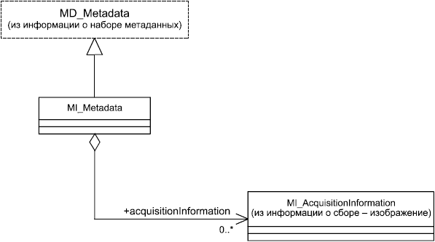
Рисунок А.1 – Расширение набора сущностей метаданных

А.2.2 Информация о качестве данных

А.2.2.1 Расширение результатов качества данных для представления качества покрытия
Рисунок А.2 определяет расширение, необходимое для установления отчетности по качеству данных покрытия. Дополнительные элементы обеспечивают информацию о представлении задокументированных результатов качества данных в наборе данных. Словарь данных для этой диаграммы приведен в Б.2.2.1.

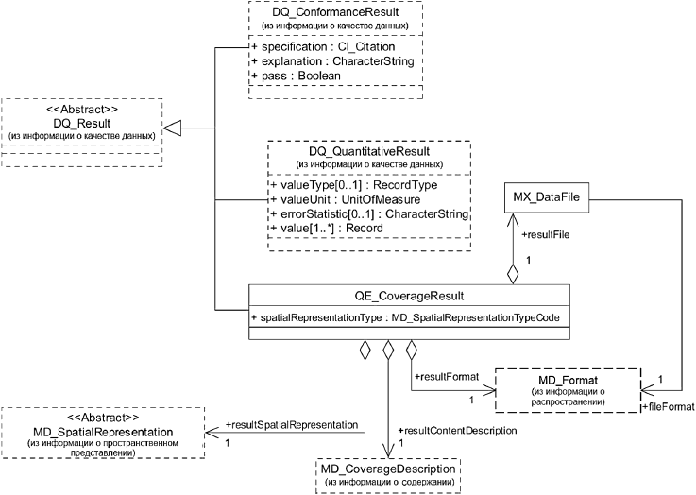
Рисунок А.2 – Результат качества данных

Спецификация QE_CoverageResult основана на существующих понятиях, приведенных в ТКП 1 и [4]:
– результат покрытия имеет пространственное представление, которое в определенных случаях может быть точно таким же, как и пространственное представление ресурса, или отличаться (например, ре-зультатпокрытия, вычисленный по векторной базе данных, или результат покрытия, использующий выбор-ку ресурса). Конструкция, используемая, чтобы описать пространственное представление результата покрытия, является классом MD_SpatialRepresentation (пространственное представление). Свойство resultSpatialRepresentation (результат пространственного представления) обязательное, но может быть реализовано как ссылка на экземпляр MD_SpatialRepresentation, связанный с ресурсом;
– у результата покрытия есть описание содержания. Конструкция, используемая для описания содержания результата, – MD_CoverageDescription (описание покрытия). Результирующее покрытие будет часто определяться распределением единственного атрибута по домену результата покрытия, но тип диапазона покрытия результата может включать много атрибутов;
– формат результата покрытия выражается через класс MD_Format;
– результат покрытия связан с файлом данных, содержащим данные о результате покрытия. Конструкция, используемая, чтобы описать файл с данными результата покрытия, является MX_DataFile (согласно [4]).

А.2.2.2 Информация о происхождении
Рисунок А.3 определяет расширения, необходимые для описания происхождения наборов данных изображений и матричных данных. Дополнительные элементы предоставляют информацию об обработке исходных данных, которая была выполнена, чтобы создать данные в наборе данных. Словарь данных для этой диаграммы приведен в Б.2.2.2.

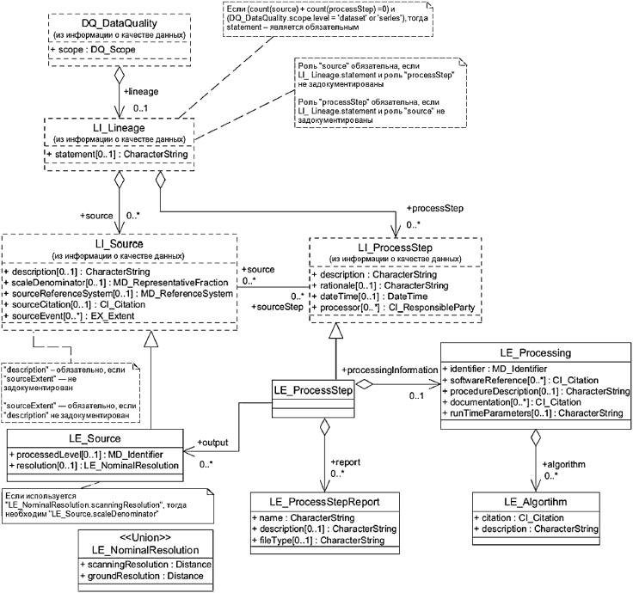
Рисунок А.3 – Информация о происхождении как элементе качества данных

А.2.2.3 Расширение классов и подклассов качества данных

На рисунке А.4 показано расширение, необходимое для представления информации о пригодности к использованию набора данных. QE_Usability предоставляет информацию о наборе данных, указывающую, что он может использоваться в определенном пользователем контексте. Эта мера качества данных отличается от установленных в ТКП 1 тем, что она обеспечивает дополнительную меру к мерам качества ТКП 1, но содержащую ряд мер, определенных требованиями пользователя. Словарь данных для этой диаграммы приведен в Б.2.2.3.

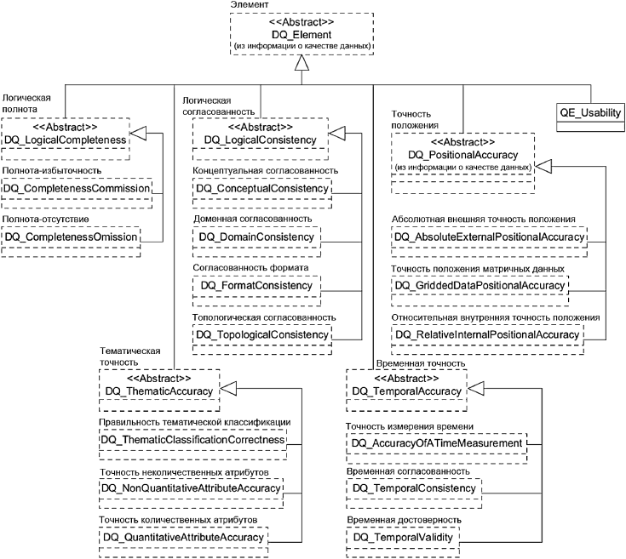
Рисунок А.4 – Расширение подклассов качества данных

А.2.3 Информация о пространственном представлении

А.2.3.1 Расширение для классов «геотрансформированный» и «геопривязанный»
Рисунок А.5 устанавливает расширения, необходимые для определения пространственного представления для изображений и матричных данных. Словарь данных для этой диаграммы приведен в Б.2.3.
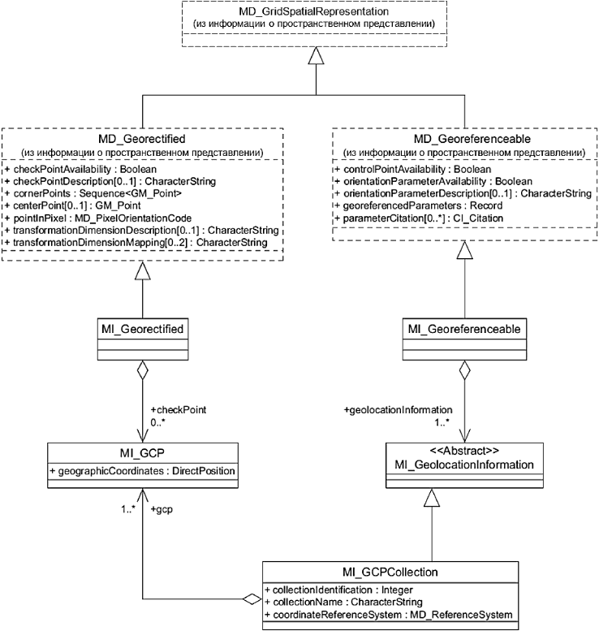
Рисунок А.5 – Информация о пространственном представлении

А.2.3.2 Качество опорных точек
Рисунок А.6 определяет расширения, необходимые для описания качества опорных точек. Словарь данных для этой диаграммы приведен в Б.2.3.
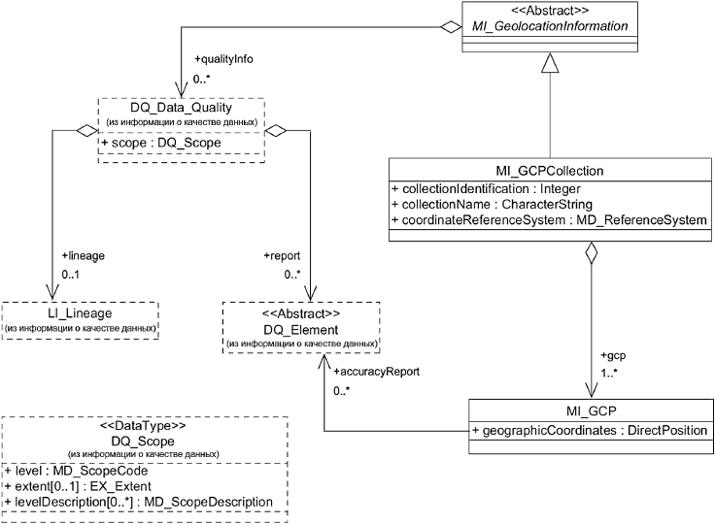
Рисунок А.6 – Качество опорных точек

А.2.4 Информация о содержании
Рисунок А.7 определяет расширения, необходимые для описания содержания наборов данных изображений и матричных данных. Словарь данных для этой диаграммы приведен в Б.2.4.
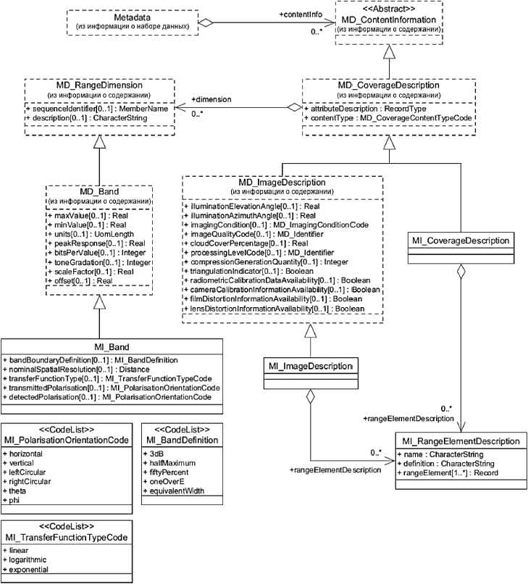
Рисунок А.7 – Информация о содержании

А.2.5 Информация о сборе

А.2.5.1 Краткий обзор сбора
Рисунок А.8 представляет краткий обзор классов метаданных, необходимых для определения сбора наборов данных изображений и матричных данных. Словарь данных для этой диаграммы приведен в Б.2.5.

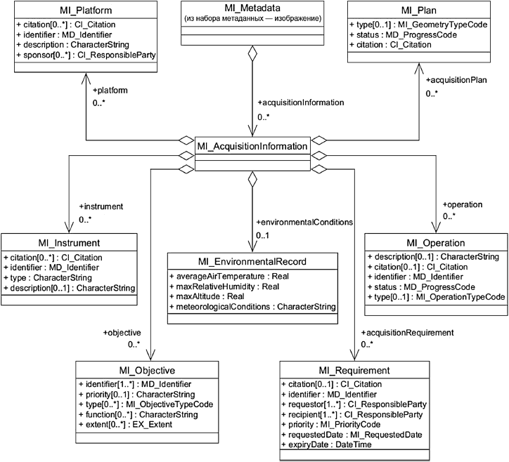
Рисунок А.8 – Обзор сбора

А.2.5.2 Детали сбора

Рисунок А.9 определяет в деталях классы метаданных, необходимые для описания сбора (приобрете-ния) наборов данных изображений и матричных данных. Словарь данных для этой диаграммы приведен в Б.2.5.

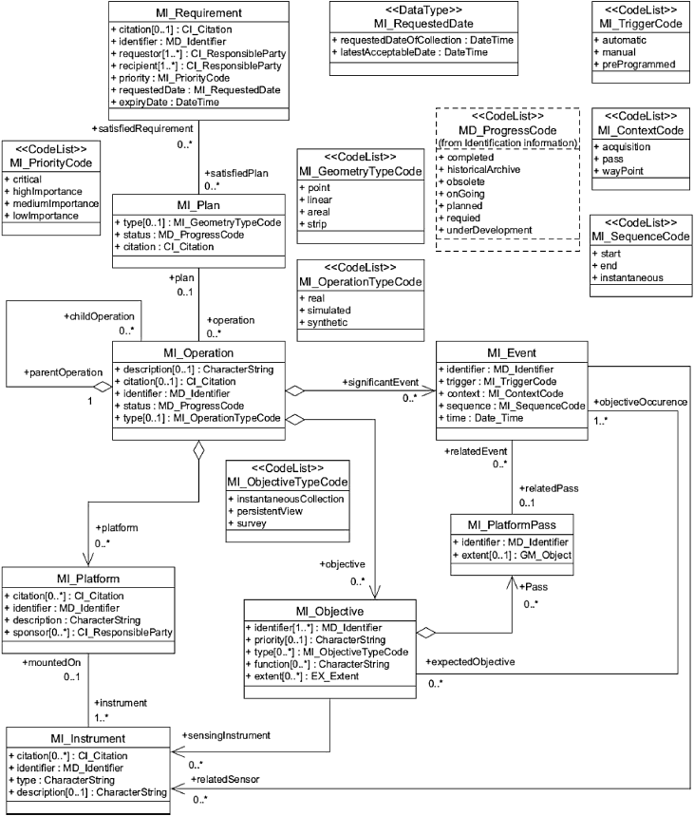
Рисунок А.9 – Детали сбора

Приложение Б

(обязательное)

Словарь данных для метаданных об изображениях и матричных данных

Б.1 Краткий обзор словаря данных

Б.1.1 Введение
Словарь данных описывает характеристики метаданных, определенные в разделе 5 и приложении А. Словарь организован иерархически для того чтобы установить отношения и структуру информации. Словарь разделен на части, эквивалентные диаграммам пакетов UML – модели: «набор сущностей метаданных», «качество данных», «пространственное представление», «содержание» и «сбор». Названия нескольких таблиц были расширены, чтобы отразить спецификацию класса в пределах соответствующей диаграммы. Каждая диаграмма модели, приведенной в приложении А, имеет раздел в словаре данных. Каждый класс модели UML соответствует сущности словаря данных. Каждый атрибут класса модели UML соответствует элементу словаря данных. Затененные строки определяют сущности. Сущности и элементы в пределах словаря данных определены семью атрибутами (эти атрибуты перечислены ниже и основаны на атрибутах, определенных в [5], для описания понятий элемента данных, то есть элементы данных без представления). Термин «набор данных», когда используется в качестве части определения, является синонимом для всех типов ресурсов пространственных данных (совокупности наборов данных, индивидуальные объекты и различные классы, которые составляют объект).

Б.1.2 Имя/имя роли
Имя роли – это условное обозначение, присвоенное сущности метаданных или элементу метаданных. Имена сущностей метаданных начинаются с прописной буквы. Пробелы не используются в имени сущности метаданных. Вместо этого несколько слов объединяются, при этом каждое новое под слово начинается с заглавной буквы (например, XnnnYmmm). Имена сущностей метаданных являются уникальными в пределах всего словаря данных ТКП 1 и настоящего технического кодекса. Имена элементов метаданных уникальны в пределах сущности метаданных, но не всего словаря данных ТКП 1 и настоящего технического кодекса. Имена элементов метаданных уникальны в пределах настоящего приложения благодаря сочетанию имени сущности метаданных и имени элемента метаданных (например, MD_Metadata.characterSet). Имена ролей используются для идентификации ассоциаций абстрактной модели метаданных и предваряются «Role name:», чтобы отличить их от других элементов метаданных.
Примечание – Имена классов и имена ролей в настоящем техническом кодексе приведены на английском языке. При разработке профиля могут быть использованы конкретные значения на русском языке.

Б.1.3 Краткое название и код домена
Тем классам, которые не являются стереотипами CodeList, присваиваются краткие названия для каждого элемента. Эти краткие названия уникальны в пределах ТКП 1 и настоящего технического кодекса и могут использоваться с Extensible Markup Language (XML) и Standard Generalized Markup Language (SGML) ГОСТ 33707 или другими подобными методами реализации. Для создания кратких названий был использован подход, подобный тому, который применялся для создания более длинных имен сущностей и элементов.
Примечание – Реализация не обязательна с использованием только SGML и XML, могут применяться и другие методы реализации. Для стереотипов списка кодов каждому варианту присваивается код. Эти коды домена представлены числами, уникальны в пределах списка кодов и содержат три цифры. Первая строка каждого списка кодов содержит буквенное короткое имя, описанное выше, т.к. первая строка - это имя списка кодов.

Б.1.4 Определение
Определение – это описание сущности/элемента метаданных.

Б.1.5 Признак обязательности

Б.1.5.1 Общие положения
Признак обязательности – это дескриптор, указывающий, подлежит ли сущность или элемент метаданных обязательному документированию или они могут отсутствовать. Этот дескриптор может иметь следующие значения: О (обязательный) или Н (необязательный).

Б.1.5.2 Обязательный (О)
Признак «О» означает, что сущность или элемент метаданных обязательно должны быть задокументированы.

Б.1.5.3 Необязательный (Н)
Признак «Н» означает, что сущность метаданных или элемент метаданных является необязательным и может как присутствовать, так и отсутствовать. В настоящем техническом кодеке для обеспечения интероперабельности между пользователями пространственных данных и производителями определены необязательные классы метаданных и необязательные элементы метаданных. Если необязательный класс не используется, то элементы, содержащиеся в этом классе (включая обязательные элементы), тоже не используются.
Необязательные классы могут иметь обязательные элементы; эти элементы становятся обязательными только при применении необязательного класса.

Б.1.6 Максимум вхождений
Признак максимума вхождений определяет максимальное количество экземпляров, которые может иметь класс метаданных или элемент метаданных. Единичное вхождение показано как «1»; повторяющееся без ограничений вхождение обозначено «N». Допускается фиксированное число вхождений, отличающееся от одного, которое будет обозначаться соответствующим числом (т.е. «2», «3» и т.д.).

Б.1.7 Тип данных
Тип данных определяет множество различных значений для представления элементов метаданных, например integer, real, string, DateTime, и Boolean. Атрибут типа данных также используется, чтобы определить сущности метаданных, стереотипы и ассоциации метаданных.
Примечание – Типы данных определены в [3].

Б.1.8 Домен
Для сущности домен указывает на номера строк, которые относятся к этой сущности.
Для элемента метаданных домен определяет допустимые значения или использование свободного текста. Free text (свободный текст) указывает, что для содержания поля не установлено ограничений. Для доменов, содержащих списки кодов, следует использовать целочисленные коды.

Б.2 Словари данных пакета метаданных изображений и матричных данных

Б.2.1 Расширение информации о наборе сущностей метаданных

Б.2 Словари данных пакета метаданных изображений и матричных данных
ТКП 000-2022

Таблица Б.2.1 – Расширение информации о наборе сущностей метаданных
Имя | Короткое  имя | Определение | Признак  обязательности | Максимум вхождений | Тип данных | Домен
1 MI_Metadata | MIMetadata | Корневой объект, который определяет информацию о формировании изображений или матричных данных (расширенный MD_Metadata) предоставляет информацию о сборе данных | Использует признак обяза­ тельности ссылочного объекта | Использует МВ ссы­ лочного объекта | Specified Class (MD_Metadatа) | Строка 2 (MD_Metadata, ТКП 1, раздел Б.2.1)
2 Role name: acquisitionInformation | acquisitionInfo | Содержит сведения о сборе данных | Н? | N | Association | MI_AcquisitionInformation
Примечание – Модель UML приведена на рисунке А.1

Б.2.2 Информация о качестве данных

Таблица Б.2.2.1 –Общие сведения (Coverage result)
Имя | Короткое  имя | Определение | Признак  обязательности | Максимум вхождений | Тип данных | Домен
3 QE_CoverageResult | CoverageResult | Результат изменения качества данных, представленный в виде покрытия (DQ_Resutt extended) | Использует признак обязательности ссылочного объекта | Использует МВ ссылочного объекта | Specified class (DQ_ Result) | Строки 4-8  (DQ_Result,  ТКП 1, таблица Б.2.4.4)
4 spatialRepresentation  Type | spaRepType | Метод, используемый, чтобы пространственно представить результат покрытия | О | 1 | Class | MD_Spatial Representation- TypeCode  «CodeUst»  (ТКП 1, таблица Б.3.29)
5 Role name:  resultSpatialRepre  sentation | resSpaRep | Обеспечивает цифровое представление мер качества данных, составляющих результат покрытия | О | 1 | Association | MD_Spatial- Represents bon  «Abstract» (ТКП 1, таблица Б. 7)
6 Role name:  resultContentDescription | resCntDesc | Предоставляет описание содержания результата покрытия, т. е. семантическое определение мер качества данных | О | 1 | Association | MD_Coverage- Description (ТКП 1,  таблица Б.9)
7 Role name:  resultFormat | resFmt | Предоставляет информацию о формате данных результата покрытия | О | 1 | Association | MD Format (ТКП 1,  таблица Б.11.3).
8 Role name:  resultFile | resFile | Предоставляет информацию о файле данных, содержащем данные результата покрытия | О | 1 | Association | MX DataFile  ([4] B.2.3.3)
Примечание – Модель UML приведена на рисунке А.2

Б.2.2.2 Расширения происхождения (Lineage extensions)*

В.2.2.2.1 Введение

Таблица Б.2.2.2.2 – Алгоритм (Algorithm)
Имя | Короткое  имя | Определение | Признак  обязательности | Максимум вхождений | Тип данных | Домен
9 LE_Algorithm | Algorithm | Детали методологии, посредством которой пространственные данные были получены из показаний прибора | Использует признак обязательности ссылочного объекта | Использует МВ ссылочного объекта | Aggregated Class (LE_Processing) | Строки 10 и 11
10 citation | algId | Информация, идентифицирующая алгоритм и версию или дату | О | 1 | Class | «DataType» Cl_Citation (ТКП 1,  таблица Б.16)
11 description c | algDes | Информация, описывающая алгоритм, использованный для генерации данных | О | 1 | CharacterString | Free text
Таблица Б.2.2.2.3 – Номинальное разрешение (Nominal resolution)
Имя | Короткое  имя | Определение | Признак  обязательности | Максимум вхождений | Тип данных | Домен
12 LE_NominalResolu-tion | NomRes | Расстояние между непротиворечивыми частями (центр, левая сторона, правая сторона) смежных пикселей | Использует признак обязательности ссылочного объекта | Использует МВ ссылочного объекта | Class  «Union» | Строки 13 И 14
13 scanningResolution | scanRes | Расстояние между соответствующими частями (центр, левая сторона, правая сторона) смежных пикселей в плоскости сканирования | О | 1 | Class | «Туре»  Расстояние
14 groundResolution | groundRes | Расстояние между соответствующими частями (центр, левая сторона, правая сторона) смежных пикселей в пространстве объекта | О | 1 | Class | «Туре»  Расстояние

Таблица Б 2.2.2.4 – Обработка данных (Processing)
Имя | Короткое  имя | Определение | Признак  обязательности | Максимум вхождений | Тип данных | Домен
15 LE_Processing | Procsg | Исчерпывающая информация о процедуре(ах), процессе(ах) и алгоритме(ах), применяемых на этапах обработки | Использует признак обязательности ссылочного объекта | Использует МВ ссылочного объекта | Aggregated Class (LE_Process  Step) | Строки 16-21
16 identifier | procInfoId | Информация для идентификации пакета обработки, который произвел данные | О | 1 | Class | «DataType» MD Identifier (ТКП 1,  таблица Б 17.2)
17 softwareReference | procInfoSwRef | Ссылка на документ, описывающий програм-мное обеспечение, использованное при обработке | Н | N | Class | «DataType» Cl Citation (ТКП 1,  таблица Б. 16)
18 procedureDescription | procInfoDesc | Дополнительные детали о процедурах обработки | Н | 1 | CharacterString | Free text
19 documentation | procInfoDoc | Ссылка на документацию, описывающую обработку | Н | N | Class | «DataType» Cl Citation (ТКП 1,  таблица 8.16)
20 runTimeParameters | procInfoParam | Параметры для управления операциями по обработке, введенными во время выполнения | Н | 1 | CharacterString | Free text
21 Rolenamealgorithm | algorithm | Детали методологии, использованной для получения пространственных данных из показаний прибора | Н | N | Association | LE_Algorithm

Таблица Б.2.2.2.5 – Этап обработки (Process step)
Имя | Короткое  имя | Определение | Признак  обязательности | Максимум вхождений | Тип данных | Домен
22 LE_ProcessStep | DetailProcStep | Информация о событии или преобразовании в жизнен­ ном цикле набора данных, включая детали алгоритма  и программного обеспечения, использованного для обработки (расширенный Ll_ProcessStep) | Использует признак обязательности ссылочного объекта | Использует МВ ссылочного объекта | Specified class (U_ Process- Step) | Строки 23-25  (ТКП 1,  таблица Б.5.1)
23 Role name:  output | procStepOut | Описание продукта, сгенерированного в результате этапа обработки | Н | N | Association | LE_Source
24 Role name:  processinginform  ation | procinfo | Исчерпывающая информация о процедуре, посредством которой алгоритм был применен, чтобы получить пространственные данные из необработанных инструментальных измерений, таких как наборы данных, используемое программное обеспечение и среда обработки | Н | 1 | Association | LE_Processing
25 Role name:  report | procReport | Отчет, сгенерированный на этапе обработки | Н | N | Association | LE_ProcessStepReport

Таблица Б.2.2.2.6 – Отчет об этапе обработки (Process Step Report)
Имя | Короткое  имя | Определение | Признак  обязательности | Максимум вхождений | Тип данных | Домен
26 LE_ProcessStep  Report | ProcStepRep | Отчет о том, что произошло во время этапа обработки | Использует признак обязатель­ ности ссылочного объекта | Использет МВ ссы­ лочного объекта | Aggregated Class  (LE_ProcessStep) | Строки 27-29
27 name | procRepName | Имя отчета обработки | О | 1 | CharacterString | Free text
28 description | procRepDesc | Текстовое описание того, что произошло во время этапа об­ работки | Н | 1 | CharacterString | Free text
29 fileType | procRepFilTyp | Тип файла, который содержит отчет обработки | Н | 1 | CharacterString | Free text
Таблица Б.2.2.2.7 – Расширения для источников (Source extensions)
Имя | Короткое  имя | Определение | Признак  обязательности | Максимум вхождений | Тип данных | Домен
30 LE_Source | SourceExt | Информация о вводе или выводе наборов данных в результате этапа обработки (расширенный LI_Source) | Использует признак обязатель­ ности ссылочного объекта | Использует МВ ссылочного объекта | SpecifiedClass (Ll_Source) | Строки 31 и 32  (LI_Source, ТКП 1,  таблица Б.5.2)
31 processedLevel | procLevel | Уровень обработки исходных данных | Н | 1 | Class | «DataType»  MD_Identifier  (ТКП 1,  таблица Б.17.2)
32 resolution | procResol | Расстояние между соответствующими частями (центр, левая сторона, правая сторона) двух смежных пикселей | Н | 1 | Class | «Union»  LE_NominaiResolution
Примечание – Если указано LE_Source.resolution.scanningResolution, требуется показатель масштаба LE_Source.scaleDenominator (взятый из LI_Source)
* Модель UML приведена на рисунке А.3

Таблица Б.2.2.3 – Расширение элемента качества данных для пригодности к использованию (Data quality element extension for usability)
Имя | Короткое  имя | Определение | Признак  обязательности | Максимум вхождений | Тип данных | Домен
33 QE_Usability | Usability | Степень применимости набора данных определенному набору требований пользователя (расширенный) DQ_Element) | Использует признак обязатель­ ности ссылочного объекта | Использует МВ ссылочного объекта | Specified class (DQ_Element) | (DQ_Element [6]  таблица C.2)
Примечание – Модель UML приведена на рисунке А.4

Б.2.3 Информация о пространственном представлении (Spatial representation information)**

Б.2.3.1 Введение
Таблица Б.2.3.2 – Геотрансформирование – Расширения (Georectified – Extensions)
Имя | Короткое  имя | Определение | Признак  обязательности | Максимум вхождений | Тип данных | Домен
34 MI_Georectified | IGeorect | Расширяет описание геотрансформированной сетки для включения связанных контрольных точек (расширенный MD_Georectified) | Использует признак обязатель­ ности ссылочного объекта | Использует МВ ссылочного объекта | Specified Class (MD_Georectifi ed) | Строка 35  (MD_Georectified, ТКП 1  таблица Б. 7)
35 Role name:  checkPoint | chkPt | Географические ссылки, использо­ ванные для проверки геотрансформи- рования данных | Н | N | Association | MI_GCP
Таблица Б.2.3.3 – Геодезическая привязка – Расширения (Georeferenceable – Extensions)
Имя | Короткое  имя | Определение | Признак  обязательности | Максимум вхождений | Тип данных | Домен
36 MI_Georeference  able | IGeoref | Описание информации, приведенной в метаданных, которая позволяет локализовать географическое или картографическое местоположение растровых точек (MD_Georeferencable расширенное) | Использует признак обязатель­ ности ссылочного объекта | Использует МВ ссылочного объекта | Specified Class (MD_Georeferen­ ceable) | Строка 37  (MD_  Georeferenceable,  ТКП1,  таблица Б. 7)
37 Role name:  geolocationinform  ation | geolocinfo | Информация, которая может быть использована, чтобы геолокализовать данные | О | N | Association | Ml_Geolocation- Information
Таблица Б.2.3.4 –Набор опорных точек GCP
Имя | Короткое  имя | Определение | Признак  обязательности | Максимум вхождений | Тип данных | Домен
38 MI_Geolocationinf  ormation | Geolocinfo | Информация, использованная для определения географического  местоположения, соответствующего положению на снимке | Использует признак обязательности ссылочного объекта | Использует МВ ссылочного объекта | Aggregated Class (Ml_Georeferen­  ceable) | Строка 39
39 Role name:  qualityInfo | geolocQual | Обеспечивает полную оценку качества информации о геолокации | Н | N | Association | DQ_DataQuaiity  [6],  таблица С. 1)
40 MI_GCPCollection | GCPColl | Информация о наборе опорных точек | Использует признак обязательности ссылочного объекта | Использует МВ ссылочного объекта | Specified Class (Ml_Geolocation- Information) | Строки 41-44
41 collectionIdentificat  ion | collID | Идентификатор набора GCP | О | 1 | integer | integer
42 collectionName | collName | Имя набора GCP | О | 1 | Character- String | Free text
43 coordinateReferen  ceSystem | collCRS | Система координат, в которой определены опорные точки | О | 1 | Class | MD_ ReferenceSystem
44 Role name:  gcp | collGCP | Опорная(ые) точка(и), используемая(ые) в наборе | О | * | Association | MI_GCP

Таблица Б.2.3.5 – Наземные опорные точки GCP
Имя | Короткое  имя | Определение | Признак  обязательности | Максимум вхождений | Тип данных | Домен
45 MI_GCP | gcp | Информация о наземной опорной точке | Использует признак обязатель­ ности ссылочного объекта | Использует МВ ссылочного объекта | Aggregated Class (Ml_GCPCollection) | Строки 46 и 47
46 geographicCoordi  nates | gcpGeoCoords | Географическое или картографическое положение опорной точки в двух или в грех измерениях | О | 1 | Class | DirectPosition [3]
47 Role name: accuracyReport | gcpAccRep | Точность наземной опорной точки | Н | N | Association | DQ_Element ([6], таблица C.2)
**Модель UML приведена на рисунках А.5 и А.6

Б.2.4 Информация о содержании***

Б.2.4.1 Введение
Таблица Б.2.4.2 – Информация о диапазоне длины волны (Wavelength band information)
Имя | Короткое  имя | Определение | Признак  обязательности | Максимум вхождений | Тип данных | Домен
48 MI_Band | BandExt | Расширения для описания длины волны электро­магнитного спектра (MD_Band расширенный) | Использует признак обязательности ссылочного объекта | Использует МВ ссылочного объекта | Specrfied Class (МD_Band) | Строки 49-53  MD_Band, (ТКП 1),  таблица Б.9.2)
49 bandBoundaryDefinition | bBndDef | Обозначение критерия определения максимальных и минимальных длин волны для спектрального диапазона | Н | 1 | Class | «CodeList» MI_  BandDefinition
50 nominalSpatialResolution | bndSpatRes | Минимальное расстояние между двумя различимыми точками в соответствии со спецификацией инструмента | Н | 1 | Class | «DataType»  Distance
51 transferFunction Type | scalXfrFunc | Тип передаточной функции, используемой при масштабировании физического значения для данного элемента | Н | 1 | Class | «CodeList» MI_TransferFunctuon Type  Code
52 transmittedPolarization | transPola-rization | Поляризация обнаруженного излучения | Н | 1 | Class | «CodeList» MI_PolarizationOrientation  Code
53 detectedPolarization | detPolariza- tion | Поляризация обнаруженного из­ лучения | Н | 1 | Class | «CodeList» Ml_PolarizabonOri- entationCode
Таблица Б.2.4.3 – Описание покрытия и изображения – Расширения (Coverage image description)
Имя | Короткое  имя | Определение | Признак  обязательности | Максимум вхождений | Тип данных | Домен
54 MI_CoverageDescription | CCovDesc | Информация о содержании покрытия, включая описание элементов конкретного диапазона (MD_coveragedescription расширенный) | Использует признак обязательности ссылочного объекта | Использует МВ ссылочного объекта | Specified class (MD_CoverageDescription) | Строка 55  MD_CoverageDescription, (ТКП 1, таблица Б. 9)
55 Role name: ran- geEiementDescription | cRgEltDesc | Предоставляет описание элементов покрытия конкретного диапазона | Н | N | Association | MI_RangeElementDescription
56 MI_ImageDescription | ICovDesc | Информация о содержании  снимка, включая  описание элементов конкретного диапазона (MD_imagedescription расширенный) | Использует признак обязательности ссылочного объекта | Использует МВ ссылочного объекта | Specified class (MD_ImageDescription) | Строка 57  MD_ImageDescription, (ТКП 1, таблица Б.9)
57 Rote name: rangeElementDescription | iRgEltDesc | Предоставляет описание элементов снимка конкретного диапазона | Н | N | Association | MI_RangeElementDescription
58 MI_RangeEle- mentDescription | RgEltDesc | Описание элементов конкретного диапазона | Использует признак обязатель­ ности ссылочного объекта | Использует МВ ссылочного объекта | Aggregated class: (Ml_CoverageDescription, MI_ImageDescription) | Строки 59-61
59 name | rgEltName | Обозначение, связанное с набором элементов диапа­ зона | О | 1 | Character-String | Free text
60 definition | rgEltDef | Описание набора элементов, опреде­ ленного диапазона | О | 1 | Character-String | Free text
61 rangeEtement | rgElt | Элементы определенного диапазона, т.е. элементы диапазона, связанные с именем и их определением | О | N | Class | Запись [3]

***Модель UML приведена на рисунке А.7

Б.2.5 Информация о сборе (Acquisition Information)

Б 2.5.1 – Общие положения****
Таблица Б.2.5.1 – Общие положения
Имя | Короткое  имя | Определение | Признак  обязательности | Максимум вхождений | Тип данных | Домен
62 MI_Acquisitioninformation | Aquisitinfo | Обозначения для измерительных приборов, платформы, несущей их, и миссии, которой служат данные | Использует признак обязательности ссылочного объекта | Использует МВ ссылочного объекта | Aggregated Class (Ml_Metadata) | Строки 63-69
63 Rote name: acquisitionPlan | acquisPlan | Определяет план, в соответствии с которым был реализован сбор | Н | N | Association | Ml_Ptan
64 Rote name: aquisrtionRequirement | acquisReq | Определяет требования, которым должен удовлетворять сбор данных | Н | N | Association | Ml_Requirement
65 Rote name: environmentalConditions | environCon | Отчет о состоянии окружающей среды во время сбора данных | Н | 1 | Association | Ml_EnwonmentalRecord
66 Rote name:  instrument | instrid | Общая информация об инструменте, использованном при сборе данных | Н | N | Association | Ml_lnstrument
67. Role name: objective | objld | Идентификация области или объекта, который зондируется | Н | N | Association | Ml_Objective
68. Role name: ope­ ration | operationld | Общая информа­ ция об идентифи­ цируемой деятель­ ности, которая обеспечила данные | Н | N | Association | Ml_Operation
69. Role name:  platform | ptatformld | Общая информация о платформе, с которой были взяты данные | Н | N | Association | Ml_Platform

Таблица Б.2.5.2 – Записи об окружающей среде (Environmental record)
Имя | Короткое  имя | Определение | Признак  обязательности | Максимум вхождений | Тип данных | Домен
70 Ml_Environmental-Record | EnvironRec | Информация об условиях окружающей среды во время сбора | Использует признак обязательности ссылочного объекта | Использует МВ ссылочного объекта | Aggregated Class (Ml_AcquisitionInformation) | Строки 71-74
71 averageAirTempe- rature | avgAirTemp | Средняя температура воздуха вдоль пути во время фото залета | О | 1 | Real | Real
72 maxRelativeHumi- dity | maxReIHum | Максимальная относительная влажность вдоль пути во время фото полета | О | 1 | Real | Real
73 maxAltitude | maxAlt | Максимальная высота во время фото полета | О | 1 | Real | Real
74 meteorologicalCo- nditions | meterCond | Метеорологические условия в области фото полета, в особенности облака, снег и ветер | О | 1 | Character-String | Free Text
Таблица Б.2.5.3 – Идентификация событий (Event identification)
Имя | Короткое  имя | Определение | Признак  обязательности | Максимум вхождений | Тип данных | Домен
75 MI_Event | Event | Идентификация значительного момента в рамках операции | Использует признак обязательности ссылочного объекта | Использует МВ ссылочного объекта | Aggregated- Class (Ml_Operation) | Строки 76-83
76 identifier | evtld | Имя события или номер | О | 1 | Class | «DataType»  MD_Identifier  (ТКП 1,  таблица Б.17.2)
77 trigger | evtTrig | Инициатор события | О | 1 | Class | «Codelist»  MI_TriggerCode
78 context | evtCntxt | Значение события | О | 1 | Class | «Codelist»  Ml_ContextCode
79 sequence | evtSeq | Относительное время последовательности события | О | 1 | Class | «CodeList»  Ml_SequenceCode
80 time | evtTxne | Время, когда событие произошло | О | 1 | Class | «Туре»  DateTime
81 Rote name:  expectedObjective | evtObj | Цель или цели, достигнутые событием | Н | N | Association | MI_Objective
82 Rote name:  relatedPass | evtPass | Проход, во время которого событие имеет место | Н | 1 | Association | Ml_PlatformPass
83 Rote name: retatedSensor | evtSnsr | Инструмент или инструменты, для которых событие является значащим | Н | N | Association | Ml_Instrument
Таблица Б.2.5.4 – Идентификация инструмента (Instrument identification)
Имя | Короткое  имя | Определение | Признак  обязательности | Максимум вхождений | Тип данных | Домен
84 Ml_Instrument | Instrumentld | Обозначения для измерительных приборов | Использует признак обязатель­ ности ссылочного объекта | Использует МВ ссылочного объекта | Aggregated- Class (Ml_ Acquisition- Information) | Строки 85-89
85 citation | instNam | Полная ссылка инструмента | Н | N | Class | «DataType» Cl_Citation  (ТКП 1.  таблица Б.16)
86 identifier | instld | Уникальная идентификация инструмента | О | 1 | Class | «DateType»  MD_Identifier  (ТКП 1,  таблица Б.17.2)
87 type | instType | Название типа инструмента  Примеры: кадровый, оптико-электронное сканирование, панорамный | О | 1 | Character-String | Free text
88 description | instDesc | Текстовое описание инструмента | Н | 1 | Character-String | Free text
89 Role name:  mountedOn | instPlatform | Платформа, на которой установлен инструмент | Н | 1 | Association | Ml_Platform

Таблица Б.2.5.5 – Информация о задаче (Objective information)
Имя | Короткое  имя | Определение | Признак  обязательности | Максимум вхождений | Тип данных | Домен
90 MI_Objecbve | Targetld | Описывает характеристики, про­ странственную и временную протяженность объекта, намеченного для наблюдения | Использует признак обязательности ссылочного объекта | Использует МВ ссылочного объекта | Aggregated- Class (Ml_Acquisition- Information. MI_Operation) | Строки 91-96
91 identifier | targetid | Код, используемый для идентификации задачи | О | N | Class | «DataType»  MD_Identifier (ТКП 1,  таблица Б. 17.2)
92 priority | trgtPriority | Приоритет, назначенный цели | Н | 1 | Character- String | Free text
93 type | trgtType | Метод сбора для задачи | Н | N | Class | «CodeList»  Ml_ObjectiveType-Code
94 function | trgtFunct | Роль или цель, достигнутая в результате выполнения задачи | Н | N | Character- String | Free text
95 extent | trgtExtent | Информация о протяженности, включая ограничивающий трехмерный бокс, ограничивающий полигон, вертикальную и временную протяженность заданного объекта | Н | N | Class | «DataType»  EX_Extent  (ТКП 1,  таблица Б.15)
96 Rote name: оbjectiveOccurence | trgtEvt | Событие или события, связанные с завершением задачи | О | N | Association | MI_Event
97 Rote name: pass | trgtPass | Проход платформы над целью | Н | N | Association | Ml_PlatformPass
98 Role name: sensinginstrument | trgtlnstr | Инструмент, который зондирует данные цели | Н | N | Association | MI_Instrument
Таблица Б.2.5.6 – Оперативная информация (Operation information)
Имя | Короткое  имя | Определение | Признак  обязательности | Максимум вхождений | Тип данных | Домен
99 Ml_Operation | Mssnld | Обозначения для операции, использованной для получения набора данных | Использует признак обязательности ссылочного объекта | Использует МВ ссылочного объекта | Aggregated- Class (Ml_Acquisition-  Information, Ml_  Operation) | Строки 100-110
100 description | mssnDesc | Описание миссии, для которой выполнены наблюдения с данной платформы и цели этой миссии | Н | 1 | Character- String | Free text
101 citation | mssnNam | Идентификация миссии | Н | 1 | Class | «DataType» Cl_Citation  (ТКП 1, таблица В.16)
102 identifier | Mssnid | Уникальная идентификация операции | О | 1 | Class | «DataType» MD_Identifier  (ТКП 1, таблица В.17.2)
103 status | Mssnstatus | Статус сбора данных | О | 1 | Class | «Codelist» MD_ProgressCode
104 type | Mssntype | Метод сбора для операции | Н | 1 | Class | «Codelist» Ml_  OperationType-  Code
105 Rote name:  childOperation | Submission | Подмиссия, которая составляет часть большей миссии | Н | N | Association | Ml_Operation
106 Rote name:  objective | Mssnobj | Объект(ы) или область(и) интере­ са, которые будут зондироваться | Н | N | Association | Ml_Objective
107 Role name:  parentOperation | Parentmission | Наследование операции | О | 1 | Association | Ml_Operation
108 Role name: plan | Mssnplan | План, реализованный операцией | Н | 1 | Association | Ml_Plan
109 Role name:  platform | Mssnpltfrm | Платформа(ы), используемая(ые) в операции | Н | N | Association | MI_Platform
110 Role name:  significantEvent | Mssnsigevt | Запись события, происходящего во время операции | Н | N | Association | MI_Event
Таблица Б.2.5.7 – Информация о плане (Plan information)
Имя | Короткое  имя | Определение | Признак  обязательности | Максимум вхождений | Тип данных | Домен
111 Ml_Plan | Planld | Обозначения для информации о планировании, связан­ ном с удовлетворением требований к сбору данных | Использует признак обязательности ссылочного объекта | Использует МВ ссылочного объекта | Aggregated- Class (Ml_AcquisitionInformation) | Строки 112–116
112 type | planType | Способ представления геометрии, которая ожидается для коллекции данных | Н | 1 | Class | «CodeList» Ml_  GeometryTypeCode
113 status | planStatus | Текущее состояние плана (ожидание, законченное и т.д.) | О | 1 | Class | «CodeList» MD_ProgressCode  (ТКП 1, таблица В.3.25)
114 citation | planReqld | Идентификация ответственных органов, запрашивающих намеченную коллекцию | О | 1 | Class | «DataType» CI_Citation  (ТКП 1, таблица B.16)
115 Role name:  operation | planOper | Идентификация деятельности или действий, которые удовлетворяют плану | Н | N | Association | MI_Operation
116 Role name:  satisfiedRequirement | planReq | Требование, удовлетворенное планом | Н | N | Association | Ml_Requvement
Таблица Б.2.5.8 – Информация платформы (Platform identification)
Имя | Короткое  имя | Определение | Признак  обязательности | Максимум вхождений | Тип данных | Домен
117 MI_Plalform | Pltfrmld | Обозначение платформы, использованной для сбора данных | Использует признак обязатель­ ности ссылочного объекте | Использует МВ ссылочного объекта | Aggregated- Ctass (Ml_Acquisition- Information, Ml_  Operation) | Строки 118-120
118 citation | pltNam | Источник, где описана информация о платформе | Н | 1 | Class | «DataType» CI_Citation  (ТКП 1, таблица В. 16)
119 identifier | pltld | Уникальная идентификация платформы | О | 1 | Class | «DataType»  MD_Identifier  (ТКП 1, таблица В.17.2)
120 description | pltfrmDesc | Повествовательное описание платформы. поддерживающей инструмент | О | 1 | Character-String | Free text
121 sponsor | pltfrmSpnsr | Организация, ответственная за строительство, запуск или работу платформы | Н | N | Class | «DataType» Cl_ResponsiblParty  (ТКП 1, таблица В. 16)
122 Role name: instrument | pltinstr | Инструмент(ы), установленный(ые) на платформе | О | N | Association | MI_Instrument
Таблица Б.2.5.9 – Идентификация прохода платформы (Platform pass identification)
Имя | Короткое  имя | Определение | Признак  обязательности | Максимум вхождений | Тип данных | Домен
123 Ml_PtatformPass | Platform-Pass | Идентификация покрытия коллекции | Использует признак обязательности ссылочного объекта | Использует МВ ссылочного объекта | Aggregated-Class (Ml_Objective) | Строки 124-126
124 identifier | passld | Уникальное имя прохода | О | 1 | Class | «DataType» MD_Identifier (ТКП 1,  таблица В. 17.2)
125 extent | passExt | Область, покрытая за проход | Н | 1 | Class | «Туре» GM_Object (ТКП 1, таблица B.2.5)
126 Rote namе: relatedEvent | passEvt | Наличие одного или более событий за проход | Н | N | Association | MI_Event
Таблица Б.2.5.10 – Диапазон дат запроса (Request date range)
Имя | Короткое  имя | Определение | Признак  обязательности | Максимум вхождений | Тип данных | Домен
127 MI_Requested-Date | ReqstDate | Характеристика диапазона дат | Использует признак обязательности ссылочного объекта | Использует МВ ссылочного объекта | Class  «Data-Туре» | Строки 128-129
128 requestedDa- teOfCollection | coiledDate | Предпочтительная дата и время сбора | О | 1 | Class | «Туре» DateTine ([3])
129 latestAccep-table Date | lalestDate | Крайний срок и время, когда сбор должен быть закончен | О | 1 | Class | «Туре» DateTime ([3])
Таблица Б.2.5.11 – Информация о требованиях (Requirement information)
Имя | Короткое  имя | Определение | Признак  обязательности | Максимум вхождений | Тип данных | Домен
130 Ml_Requirement | Requirement | Требование, которое будет удовлетворено запланированным сбором данных | Использует признак обязательности ссылочного объекта | Использует МВ ссылочного объекта | Aggregated- Class (Ml_Acquisition- Information) | Строки 131-138
131 citation | reqRef | Идентификация ссылки или руководящего материала для требования | Н | 1 | Class | «DataType» Cl_Citation  (ТКП 1,  таблица B.16}
132 identifier | reqld | Уникальное имя или код для требования | О | 1 | Class | «DataType»  MD_Identifier  (ТКП 1  таблица В. 17.2)
133 requestor | requestor | Происхождение требования | О | N | Class | «DataType» Cl_ResponsibleParty  (ТКП 1  таблица B.16)
134 recipient | recipient | Человек (люди) или орган(ы), получающий(е) результаты требований | О | N | Class | «DataType» CI_ResponsibleParty (ТКП 1, таблица В. 16)
135 priority | reqPri | Сравнительная оценка важности или срочности требования | О | 1 | Class | «CodeList» MI_PriorityCode
136 requestedDate | reqDate | Требуемая или предпочтительная дата и время сбора данных | О | 1 | Class | «DataType» MI_Requested-Date
137 expiryDate | reqExpire | Дата и время, после которого коллекция больше не действительна | О | 1 | Class | «Туре» Date-Time
138 Role name:  satisfiedPlan | reqPlan | План, который определяет решение удовлетворить требование | Н | N | Association | Ml_Ptan
****Модель UML приведена на рисунках А.8 и А.9

Б.3 Списки кодов и перечисления

Б.3.1 Введение
В этом разделе приведены классы, которые являются стереотипом <<Codelist>>. Этот стереотипный класс не содержит атрибутов «признак обязательности», «максимум вхождений», «тип данных» и «домен». Классы <<Codelist>> являются расширяемыми, как приведено в ТКП 1, приложениях В и Д.
Таблица Б.3.2 – Ml_BandDefinition («CodeList»)
Имя | Код домена | Описание
1 MI_BandDefinition | BndDefCd | Обозначение критерия определения максимальных и минимальных длин волны для спектрального диапазона
2 3dB | 001 | Ширина распределения равняется расстоянию между внешними двумя пунктами на распределении, имеющем уровень мощности в половину от пика
3 halfMaximum | 002 | Ширина распределения равняется расстоянию между внешними двумя пунктами на распределении, имеющем уровень мощности в половину от пика
4 fiftyPercent | 003 | Полная спектральная ширина спектральной удельной мощности, измеренная на высоте в 50 % высоты от ее пика
5 oneOverE | 004 | Ширина распределения равняется расстоянию между внешними двумя пунктами на распределении, имеющем уровень мощности 1/е от пика
6 equivalentWidth | 005 | Ширина полосы с полной чувствительностью или поглощением в каждой длине волны, которая обнаруживает или поглощает ту же самую сумму энергии, как описанная полоса
Таблица Б.3.3 – Ml_ContextCode («CodeList»)
Имя | Код домена | Описание
1 MI_ContextCode | CnCd | Обозначение критерия определения контекста события процесса сканирования
2 acquisition | 001 | Событие, связанное с определенной коллекцией
3 pass | 002 | Событие, связанное с последовательностью коллекций
4 wayPoint | 003 | Событие, связанное с навигационным маневром
Таблица Б.3.4 – MI_GeometryTypeCode («CodeList»)
Имя | Код домена | Описание
MI_GeometryTypeCode | GeoTypeCd | Геометрическое описание коллекции
1point | 001 | Единственная пространственная точка, представляющая интерес
2 linear | 002 | Расширенная коллекция в единственном векторе
3 areal | 003 | Коллекция географической области определена многоугольником (покрытие)
4 strip | 004 | Серия линейных коллекций, объединенных в одном направлении (полоса)
Таблица Б.3.5 –MI_ObjectiveTypeCode («CodeList»)
Имя | Код домена | Описание
1 MI_ObjectiveTypeCode | ObjTypCd | Временное постоянство цели коллекции
2 instantaneousCollection | 001 | Единственный случай коллекции
3 persistentView | 002 | Многократные случаи коллекции
4 survey | 003 | Коллекция в отношении указанной области

Таблица Б.3.6 – MI_OperationTypeCode («CodeList»)
Имя | Код домена | Описание
1 MI_OperationTypeCode | OpTypCd | Код. указывающий, являются ли данные, содержащиеся в этом пакете, реальными (происходят из полетного или других не моделируемых эксплуатационных источников), моделируемыми (происходят из целевых источников симуляторов) или синтезируемыми (соединение реальных и модели­ руемых данных)
2 real | 001 | Происходят из полетного или других немоделируемых, эксплуатационных источников
3 simulated | 002 | Происходит из целевых источников симуляторов
4 synthesized | 003 | Соединение реальных и моделируемых данных
Таблица Б.3.7 – MI_PolarizationOrientationCode («CodeList»)
Имя | Код домена | Описание
1 MI_PolarizationOrientationCode | PoKDriCd | Поляризация антенны относительно формы волны
2 horizontal | 001 | Поляризация датчика, ориентированного в горизонтальной плоскости относительно направления полосы съемки
3 vertical | 002 | Поляризация датчика, ориентированного в вертикальной плоскости относительно направления полосы съемки
4 leftCircular | 003 | Поляризация дагчжа, ориентированного в левой круговой плоскости относительно направления полосы съемки
5 rightCircular | 004 | Поляризация датчика, ориентированного в правой круговой плоскости относительно направления полосы съемки
6 theta | 005 | Поляризация датчика, ориентированного в углу между +90^{о} и 0^{о} параллельно к направлению полосы съемки
7 phi | 006 | Поляризация датчика, ориентированного в +90^{о} и 0^{о} относительно перпендикуляра к направлению полосы съемки
Таблица Б.3.8 – MI_PriorityCode («CodeList»)
Имя | Код домена | Описание
1 MI_PriorityCode | PriorCd | Упорядоченный список приоритетов
2 critical | 001 | Решающее значение
3 highImportance | 002 | Требует, чтобы ресурсы были доступными
4 mediumImportance | 003 | Приоритет нормального функционирования
5 lowImportance | 004 | Реализуется, когда ресурсы доступны
Таблица Б.3.9 – MI_SequenceCode («CodeList»)
Имя | Код домена | Описание
1 MI_SequenceCode | SeqCd | Временная характеристика активации
2 start | 001 | Начало сбора
3 end | 002 | Конец сбора
4 instantaneous | 003 | Сбор без значительной продолжительности

Таблица Б.3.10 – MI_TransferFunctionTypeCode («CodeList»)
Имя | Код домена | Описание
1 MI_TransferFunctionTypeCode | TmsfrFuncTypCd | Функция трансформирования, которая будет использоваться при масштабировании физического значения для данного элемента
2 linear | 001 | Функция, используемая для преобразования, является полиномом первого порядка
3 logarithmic | 002 | Функция, используемая для преобразования, логарифмическая
4 1exponential | 003 | Функция, используемая для преобразования, экспоненциальная
Таблица Б.3.11 – MI_TriggerCode («CodeList»)
Имя | Код домена | Описание
1 MI_TriggerCode | TrgCd | Механизм активации
2 automatic | 001 | Событие из-за внешнего влияния
3 manual | 002 | Событие инициировано вручную
4 preProgrammed | 003 | Событие инициировано запланированным внутренним воздействием

Приложение В

(обязательное)

Соответствие

В.1 Введение
Метаданные для описания пространственных данных, геопространственных изображений и матричных данных определяют с использованием абстрактной объектной модели UML. На диаграммах в следующих подразделах даны описания, которые являются частями полной абстрактной модели метаданных. Каждая диаграмма определяет расширения для раздела метаданных (пакета UML) из связанных сущностей, эле-ментов, типов данных и кодовых списков
Комплекс проверок в настоящем техническом кодексе включает комплекс проверок, определенный в ТКП 1. Метаданные в соответствии с настоящим техническим кодексом должны удовлетворять требованиям ТКП 1 и предоставляться в виде, установленном в разделе 6 и приложениях А и Б. Определяемые пользователем метаданные должны быть определены и представлены, как указано в приложении В ТКП 1. Определяемые пользователем метаданные должны удовлетворять требованиям раздела В.3.

В.2 Комплекс проверок на метаданные

В.2.1 Идентификатор проверки: проверка на полноту
Данная проверка определяет:
– цель проверки: следует убедиться в том, что включены все разделы метаданных, объекты метадан-ных и элементы метаданных, которые имеют признак «обязательные» или «обязательные при определенных условиях»;
Примечание – Многие элементы, обозначенные как обязательные, содержатся в необязательных сущностях. Эти элементы становятся обязательными только тогда, когда используется содержащая их сущность
– метод проверки: необходимо проверить, путем сравнения проверяемого набора метаданных с настоящим техническим кодексом, наличие всех метаданных, определенных как обязательные в приложе-нии Б. Также необходимо проверить, что все элементы метаданных, определенные как «условные» в при-ложении Б, представлены в случае, когда выполняются условия, установленные в настоящем техническом кодексе;
– ссылку: приложение Б и приложение Б ТКП 1;
– тип проверки: предварительная.
Примечание – Следующие виды проверок применяют ко всем данным независимо от признака обязатель-ности: обязательный, условный и необязательный.

В.2.2 Идентификатор проверки: проверка на максимум вхождений
Данная проверка определяет:
– цель проверки: следует убедиться в том, что каждый элемент метаданных встречается не чаще, чем указано в настоящем техническом кодексе;
– метод проверки: необходимо проверить набор метаданных объекта на количество вхождений каж-дого пакета метаданных, класса метаданных и элемента метаданных. Количество вхождений для каждого должно быть сравнено с его атрибутом «максимум вхождений», установленным в приложении Б;
– ссылку: приложение Б;
– тип проверки: предварительная.

В.2.3 Идентификатор проверки: проверка на краткое имя
Данная проверка определяет:
– цель проверки: следует убедиться в том, что краткие названия, используемые в наборе метаданных, находятся в пределах домена, определенного в настоящем техническом кодексе;
– метод проверки: необходимо проверить, что краткое название для каждого элемента метаданных в наборе метаданных определено в настоящем техническом кодексе;
– ссылку: приложение Б и приложение Б ТКП 1;
– тип проверки: предварительная.

В.2.4 Идентификатор проверки: проверка типа данных
Данная проверка определяет:
– цель проверки: следует убедиться в том, что каждый элемент метаданных в наборе метаданных ис-пользует указанный тип данных;
– метод проверки: необходимо проверить, что значение каждого элемента метаданных соответствует установленному типу данных;
– ссылку: приложение Б;
– тип проверки: предварительная.

В.2.5 Идентификатор проверки: проверка домена
Данная проверка определяет:
– цель проверки: следует убедиться в том, что каждый элемент метаданных в исследуемом наборе метаданных находится в пределах указанного домена;
– метод проверки: необходимо проверить, что значения каждого элемента метаданных находятся в пределах указанного домена;
– ссылку: приложение Б и приложение Б ТКП 1;
– тип проверки: предварительная.

В.2.6 Идентификатор проверки: проверка схемы
Данная проверка определяет:
– цель проверки: следует убедиться в том, что набор метаданных соответствует схеме, указанной в настоящем техническом кодексе;
– метод проверки: необходимо проверить, что каждый элемент метаданных содержится в указанном классе метаданных;
– ссылку: приложение Б и приложение Б ТКП 1;
– тип проверки: предварительная.

В.3 Комплекс проверок пользовательского расширения метаданных

В.3.1 Идентификатор проверки: проверка на эксклюзивность
Данная проверка определяет:
– цель проверки: следует убедиться в том, что каждый определенный пользователем пакет метадан-ных, класс метаданных и элемент метаданных уникальны и не определены в настоящем техническом кодек-се;
– метод проверки: необходимо проверить каждый определенный пользователем пакет метаданных, класс метаданных и элемент метаданных на уникальность и отсутствие в настоящем техническом кодексе;
– ссылку: приложение Б и приложение Б ТКП 1;
– тип проверки: предварительная.

В.3.2 Идентификатор проверки: проверка определений
Данная проверка определяет:
– цель проверки: следует убедиться в том, что установленные пользователем пакет метаданных, класс метаданных и элементы метаданных были определены, как указано в настоящем техническом кодексе;
– метод проверки: необходимо проверить, что для каждого установленного пользователем пакета ме-таданных, класса метаданных и элемента метаданных определены все атрибуты;
– ссылку: приложение Б и приложение Б ТКП 1;
– тип проверки: предварительная.

В.3.3 Идентификатор проверки: проверка стандартных метаданных
Данная проверка определяет:
– цель проверки: следует убедиться в том, что установленные пользователем метаданные в пределах набора метаданных соответствуют тем же требованиям проверки, что и стандартные метаданные ТКП 1;
– метод проверки: необходимо проверить все установленные пользователем метаданные в наборе метаданных в соответствии с В.2;
– ссылку: см. В.2.1;
– тип проверки: предварительная.

В.4 Профили метаданных

В.4.1 Идентификатор проверки: профили метаданных
Данная проверка определяет:
– цель проверки: следует убедиться в том, что профиль следует правилам, установленным в настоя-щем техническом кодексе;
– метод проверки: необходимо проводить проверки, определенные в пунктах В.2 и В.3 настоящего технического кодекса;
– ссылку: см. В.2.2;
– тип проверки: предварительная.

Библиография
[1] ГОСТ Р 57656–2017  (ИСО 19115-2:2009) | Пространственные данные. Метаданные. Часть 2. Расширения для изображений и матричных данных
[2] ISO 19115-2:2019 | Geographic information – Metadata – Part 2: Extensions for imagery and gridded data  (Информация географическая. Метаданные. Часть 2. Расширения для сбора и обработки данных)
[3] ISO 19103–2015 | Geographic information – Conceptual schema language  (Информация географическая. Язык концептуальной схемы)
[4] ISO/TS 19139-1:2019 | Geographic information – XML schema implementation – Part 1: Encoding rules  (Информация географическая. Внедрение схем XML. Часть 1. Правила кодирования)
[5] ISO/IEC 11179-3:2013 | Information technology – Metadata registries (MDR) – Part 3: Registry metamodel and basic attributes  (Информационные технологии. Реестры метаданных (MDR). Часть 3. Метамодель реестра и базовые атрибуты)
[6] ГОСТ Р 57773–2017  (ИСО 19157:2013) | Пространственные данные. Качество данных

